Füür und Flammä – ein Funke kann Grosses entzünden
Vergangenen Samstag zeigte der Tanz- und Sportverein vor über 1000 Zuschauern ihre mitreissende Vereinsshow im Pentorama in Amriswil.
Die Aufregung kurz vor Beginn war bei Allen gross – die Mädchen im Alter von 4 bis 22 Jahren hatten seit fast einem halben Jahr für diesen Auftritt geübt. Das Pentorama war voll gefüllt, da wurden selbst die Ältesten etwas nervös, obwohl sie ihre Choreografie "the greatest Show" schon an einigen Anlässen zeigen durften. Das abwechslungsreiche Programm überzeugte mit fetzigen Tanzschritten, atemberaubenden Sprüngen und akrobatischen Pyramiden. Nebst der Hauptbühne gab es eine 2. Bühne inmitten des Publikums, auf welcher Partnerakrobatik und wunderschöne Abläufe an Vertikaltüchern präsentiert wurden. Auch das Gesangstalent wurde gefördert: begleitet von Live-Gesang zeigten die Turnerinnen an den Tüchern Saltos, Drehungen und Spagate – dies war wahrlich ein Gänsehautmoment. Die atemberaubende Darbietung am Luftring war eine akrobatische Meisterleistung und sorgte für Erstaunen. Aber auch die Kleinsten entzückten mit ihren Tänzen mit Pompons und Purzelbäumen und Pyramiden. Der Funke der Leidenschaft fürs Turnen konnte dem Publikum mitgegeben werden.
Alles in allem ein gelungener Abend, welcher am feinen Kuchenbuffet mit Thurgauer Erdbeeren und angeregten Gesprächen ausklang. Beeindruckend wie es Co-Dance schafft, jedes Jahr wieder eine grandiose Show auf die Beine zu stellen!

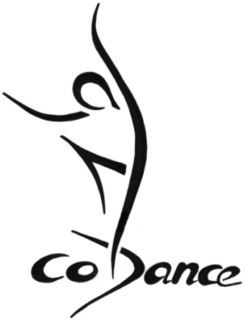
Presse Co-Dance
Angela Graf
Oberdorfstr. 18, 8582 Dozwil
079 869 96 86
TSV Co-Dance USA
www.co-dance.ch

